K3M1-230

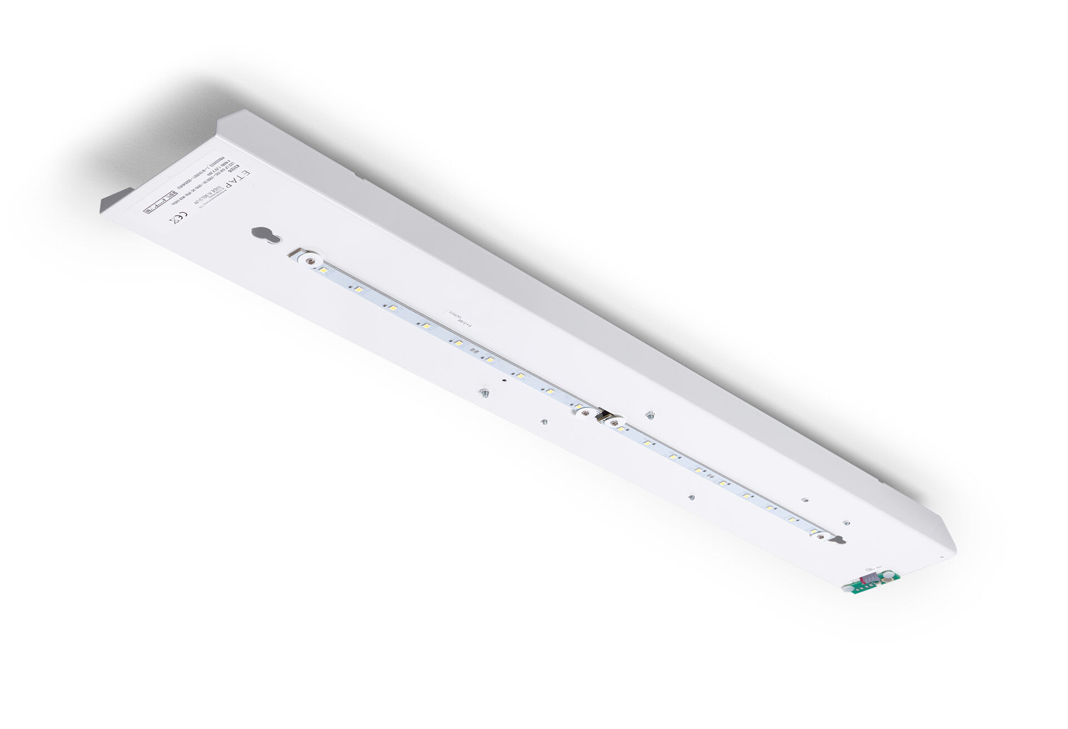
Renovatiemodule naar led voor ETAP K3 fluo noodverlichting Voor centraal noodnet. Afmetingen: . Plug-and-play, schroefloze vervanging van de binnenwerk. Behuizing en bedrading blijven zoals ze zijn. Lichtopbrengst in noodwerking: 640 lm. Opgenomen vermogen: 7.5 W. Spanning: 220-230V. Voor gebruik met centraal batterijsysteem op 230 V AC/DC. Permanent/niet-permanent instelbaar, vooraf ingesteld voor de meest voorkomende toepassingen. Isolatieklasse: klasse I. Fotobiologische veiligheid EN 62471: RISK GROUP 0 UNLIMITED. . Gloeidraadtest: 850°C. 5 jaar garantie op armatuur, driver, lichtbron en batterij (voor autonome armaturen). Certificeringen: CE. De armatuur is ontwikkeld en geproduceerd volgens standaard EN 60598-2.22 in een bedrijf dat ISO 9001 en ISO 14001 gecertificeerd is.

